都市計畫公開展覽說明會傳單暨公民或團體意見書
主旨：舉辦本市都市計畫「變更路竹都市計畫（部分住宅區、農業區、道路用地為捷運開發區）（配合高雄都會區大眾捷運系統岡山路竹延伸線（第二階段））案」及「擬定路竹都市計畫（配合高雄都會區大眾捷運系統岡山路竹延伸線（第二階段））細部計畫案」公開展覽說明會。
依據：依據都市計畫法第19條規定辦理。
說明：
一、本市都市計畫「變更路竹都市計畫（部分住宅區、農業區、道路用地為捷運開發區）（配合高雄都會區大眾捷運系統岡山路竹延伸線（第二階段））案」及「擬定路竹都市計畫（配合高雄都會區大眾捷運系統岡山路竹延伸線（第二階段））細部計畫案」之公告公開展覽自民國107年12月22日起至108年1月30日止。
二、展覽地點：
(一) 本府都市發展局都市計畫公告欄
(二) 本市路竹區公所公告欄
(三) 本府都市發展局網站：http://urban-web.kcg.gov.tw/ →「都市計畫專區」→「都市計畫公告」→選擇「公告公開展覽」→搜尋及點選本計畫案名。
三、展覽內容：都市計畫書（含主要計畫及細部計畫）及計畫圖（主要計畫比例尺三千分之一、細部計畫比例尺一千分之一）各1份。
四、公開展覽期間任何公民或團體如有意見，請依下列所附參考格式填妥敘明內容、理由並附具位置略圖，載明姓名或名稱及通聯地址，向高雄市政府提出，俾供都市計畫委員會審議本案參考。
都市計畫說明會日期 | 時 間 | 地 點
108年1月9日（星期三） | 下午2時30分 | 本市路竹區公所5樓會議室

「變更路竹都市計畫（部分住宅區、農業區、道路用地為捷運開發區）（配合高雄都會區大眾捷運系統岡山路竹延伸線（第二階段））案」及「擬定路竹都市計畫（配合高雄都會區大眾捷運系統岡山路竹延伸線（第二階段））細部計畫案」
異議書
主旨
理由
略圖及補充事項
年 月 日
陳 情 人：
地 址：
電 話：
都市計畫內容概要
一、緣起
為促進高雄都會區之整體發展，提供岡山、路竹及湖內地區一條安全、舒適及便捷的大眾運輸系統，以因應可期之交通需求，並帶動岡山、路竹及湖內地區之發展，高雄都會區大眾捷運系統岡山路竹延伸線(第二階段)暨周邊土地開發計畫綜合規劃為必要且重要之建設里程碑，且亦為行政院積極推動「前瞻基礎建設計畫」中軌道建設類別之重要建設計畫，不僅可直接服務岡山、路竹及湖內地區民眾及各產業園區就業及進駐人口，並可打造大高雄地區30分鐘生活圈的優質大眾運輸環境，服務沿線數千億產值之各大園區，對大高雄之都市與產業發展有其重要性。
高雄都會區大眾捷運系統岡山路竹延伸線(第二階段)共計設置7座高架車站(位於岡山區2站、路竹區4站、湖內區1站)，計畫路線長度約11.63公里，沿線行經岡山都市計畫區(RK2、RK3站)、路竹都市計畫區(RK6、RK7站)、湖內(大湖地區)都市計畫區(RK8站)。另考量為有效利用土地資源、促進地區發展及維護民眾權益，本計畫於捷運場站地區依《大眾捷運法》及相關法令辦理土地開發。
本計畫為提供當地更良好之公共交通工具，並促進地方發展，於路竹地區設置捷運RK6、RK7車站、車站出入口、轉乘設施、停車場、路線、場站土地開發地區等其他相關設施所需用地，依都市計畫法第27條第1項第4款、第17條及第22條，配合直轄市興建之重大設施，辦理都市計畫變更與擬定作業。
二、計畫範圍
變更範圍坐落於路竹區中華段1260、1272及1277地號等3筆土地；忠孝段1198、1272(部分)、1310、1311、1314、1315及1316地號等7筆土地。
三、變更內容
變更路竹都市計畫區內部分農業區、住宅區、道路用地為捷運開發區，面積約0.9761公頃。

變更內容明細表
變更  編號 | 位置 | 變更內容 |  | 變更理由 | 備註
變更  編號 | 位置 | 原計畫 | 新計畫 | 變更理由 | 備註
1 | 中山路西側、零星工業區南邊之資源回收場及其南側 | 農業區  (0.5987公頃) | 捷運開發區  (0.5987公頃) | 1.推動前瞻基礎建設計畫，打造大高雄地區優質大眾運輸環境，為活絡岡山、路竹及湖內地區發展，以供給型導向規劃整體捷運路線，帶動北高雄生活及生產機能。本計畫設置RK6車站，預計於目標年每日約可供3,800人(含上、下車)搭乘大眾捷運系統，完善地區居住及就業活動人口通勤旅運需求。  2.為有效利用土地資源，促進地區發展，配合本計畫路線、場、站設置區位，選擇適宜土地辦理土地開發。  3.設置RK6車站出入口、轉乘設施等捷運相關設施，綜合考量捷運必要設施配置、地主權益及土地完整性，爰依地籍邊界劃設變更範圍，並依《大眾捷運法》及《大眾捷運系統土地開發辦法》規定辦理土地開發，以保障民眾權益及挹注捷運建設經費。 | 路竹區中華段1260、1272、1277地號。
2 | 國昌路與中山路交叉口東側之住宅區未建築使用空地 | 住宅區  (0.3449公頃) | 捷運開發區  (0.3774公頃) | 1.推動前瞻基礎建設計畫，打造大高雄地區優質大眾運輸環境，為活絡岡山、路竹及湖內地區發展，以供給型導向規劃整體捷運路線，帶動北高雄生活及生產機能。本計畫設置RK7車站，預計於目標年每日約可供13,800人(含上、下車)搭乘大眾捷運系統，完善地區居住及就業活動人口通勤旅運需求。  2.為有效利用土地資源，促進地區發展，配合本計畫路線、場、站設置區位，選擇適宜土地辦理土地開發。  3.設置RK7車站出入口、轉乘設施等捷運相關設施，綜合考量捷運設施配置、留設車輛及人行動線所需通道，並提供公共維生管線地下穿越使用，考慮地主權益、最少建築物拆遷數量及土地完整性，原則依地籍邊界劃設變更範圍，依《大眾捷運法》及《大眾捷運系統土地開發辦法》規定辦理土地開發，以保障民眾權益及挹注捷運建設經費。 | 路竹區忠孝段1198、1272(部分)、1310、1311、1314(部分)、1315、1316(部分)地號。
2 | 國昌路與中山路交叉口東側之住宅區未建築使用空地 | 道路用地  (0.0325公頃) | 捷運開發區  (0.3774公頃) |  | 路竹區忠孝段1198、1272(部分)、1310、1311、1314(部分)、1315、1316(部分)地號。
註：1.表內面積應以實地釘樁分割面積為準。
2.本計畫未敘明變更部分，均以現行計畫為準。

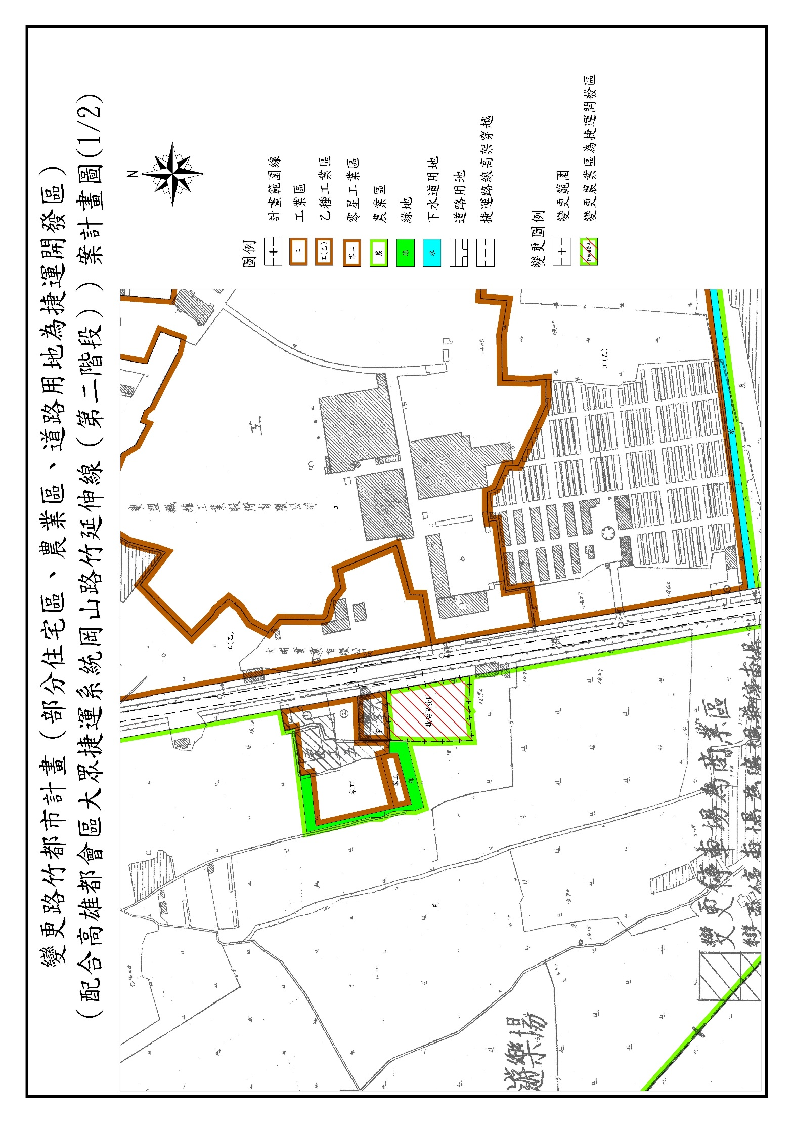
變更內容示意圖(變更編號1)
(1)(1)
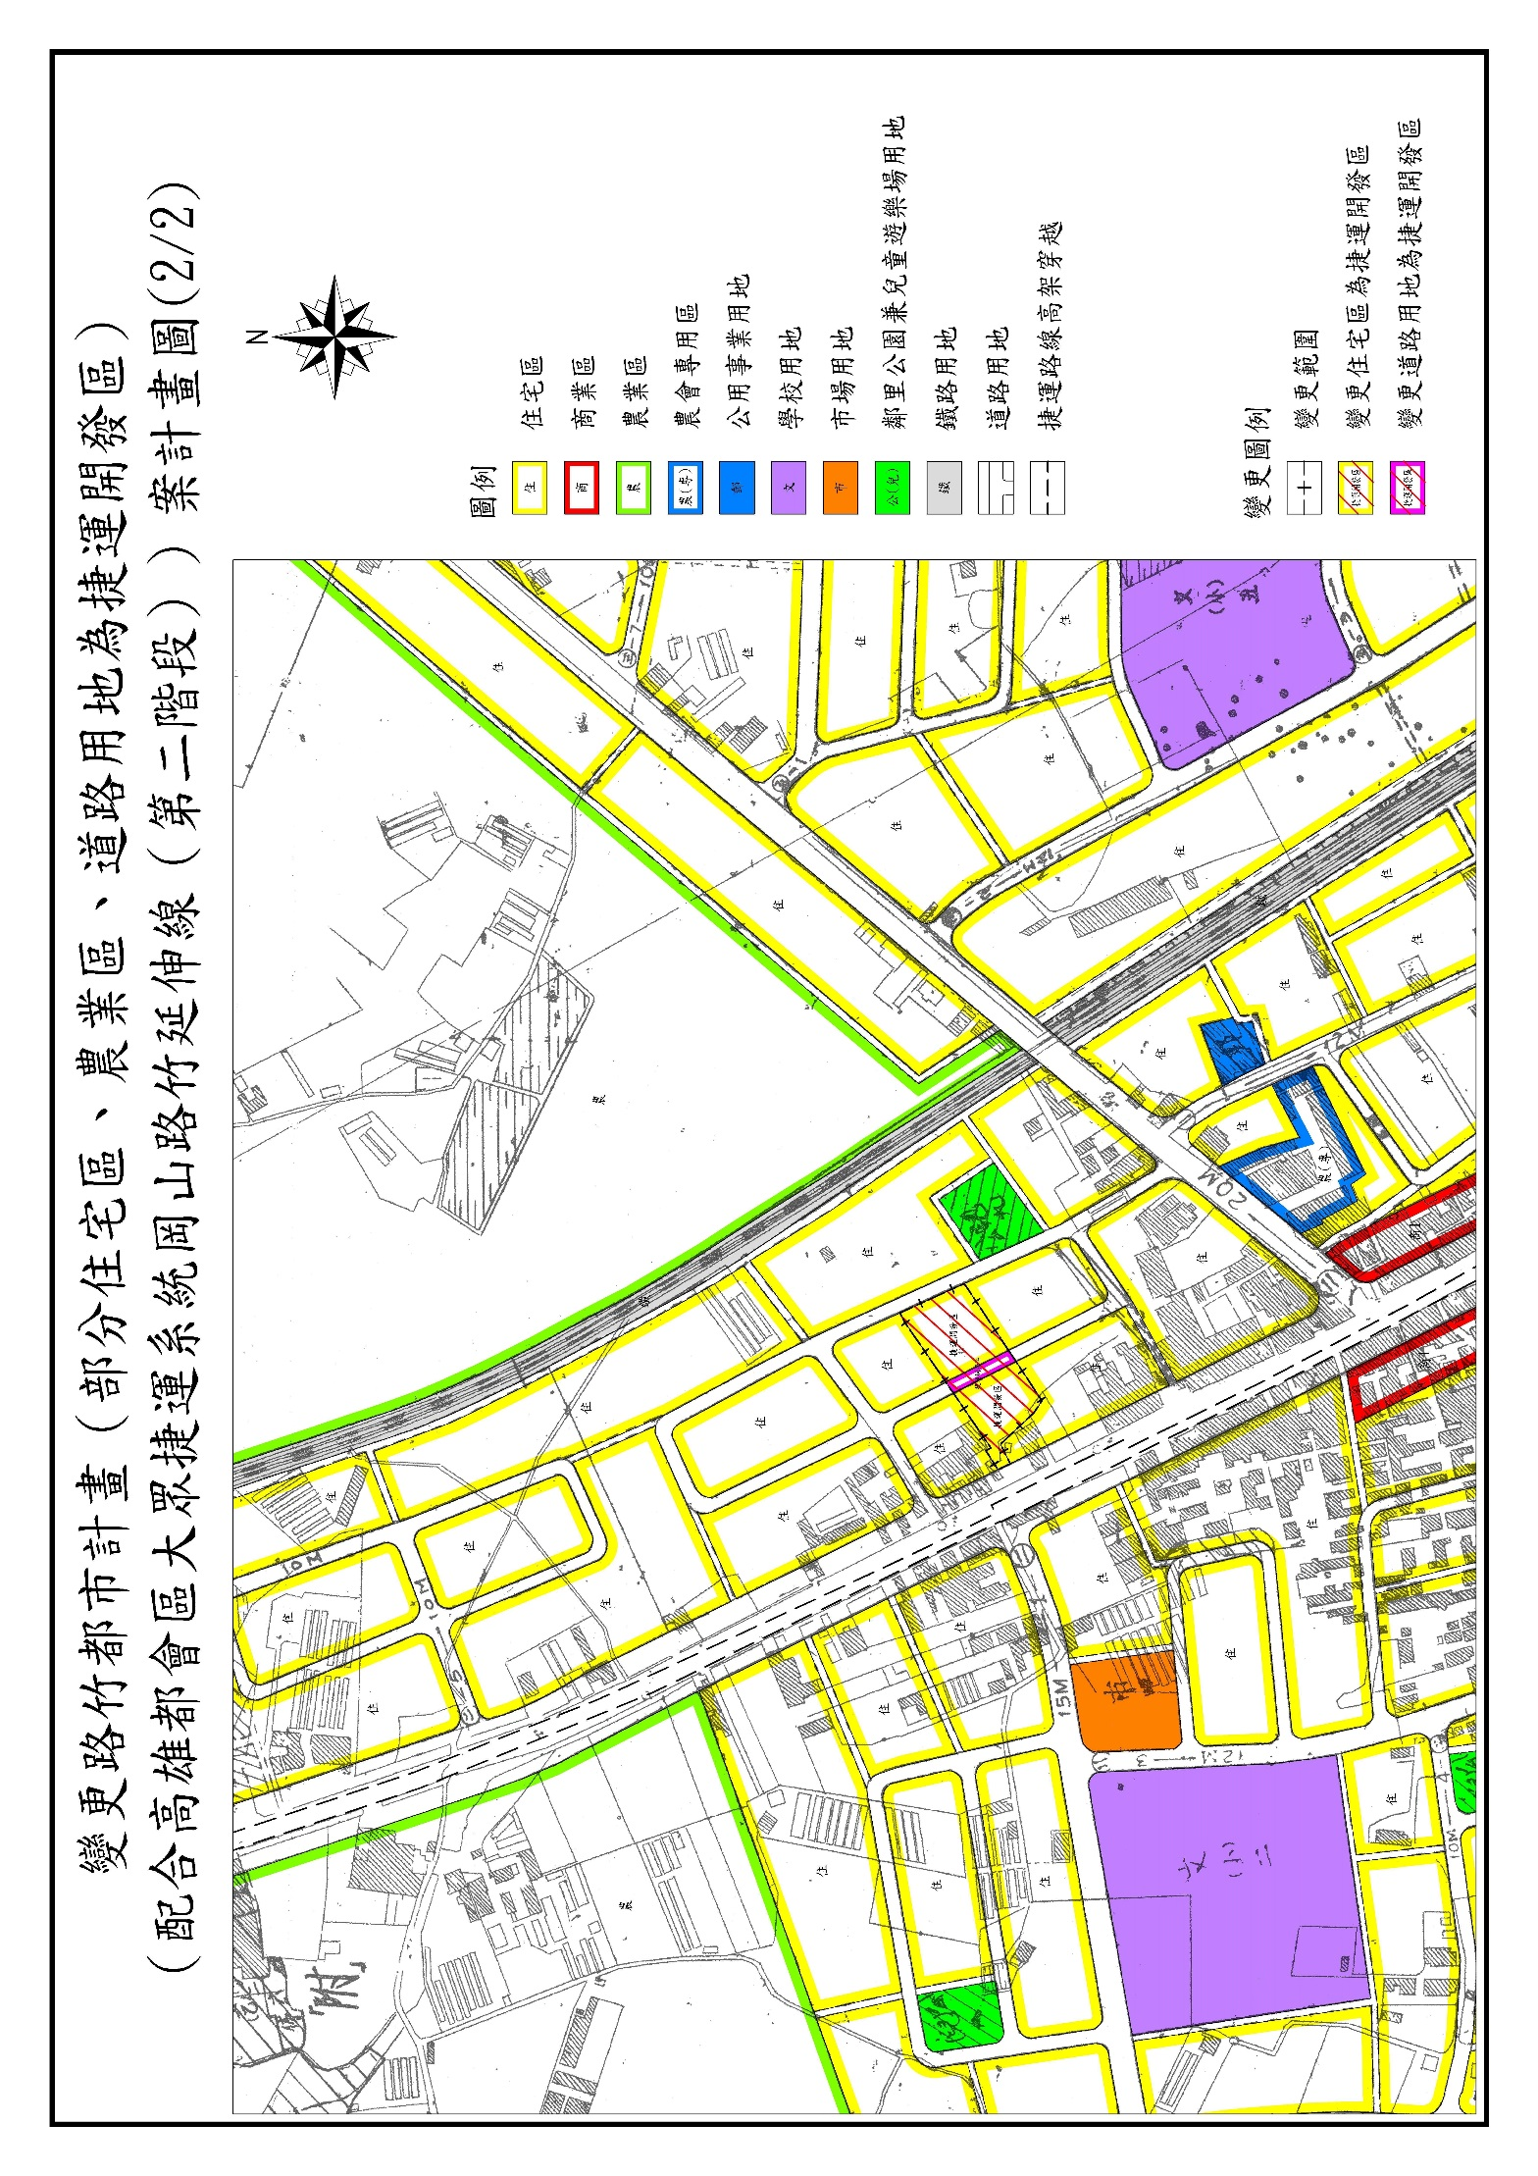
變更內容示意圖(變更編號2)
(1)(1)
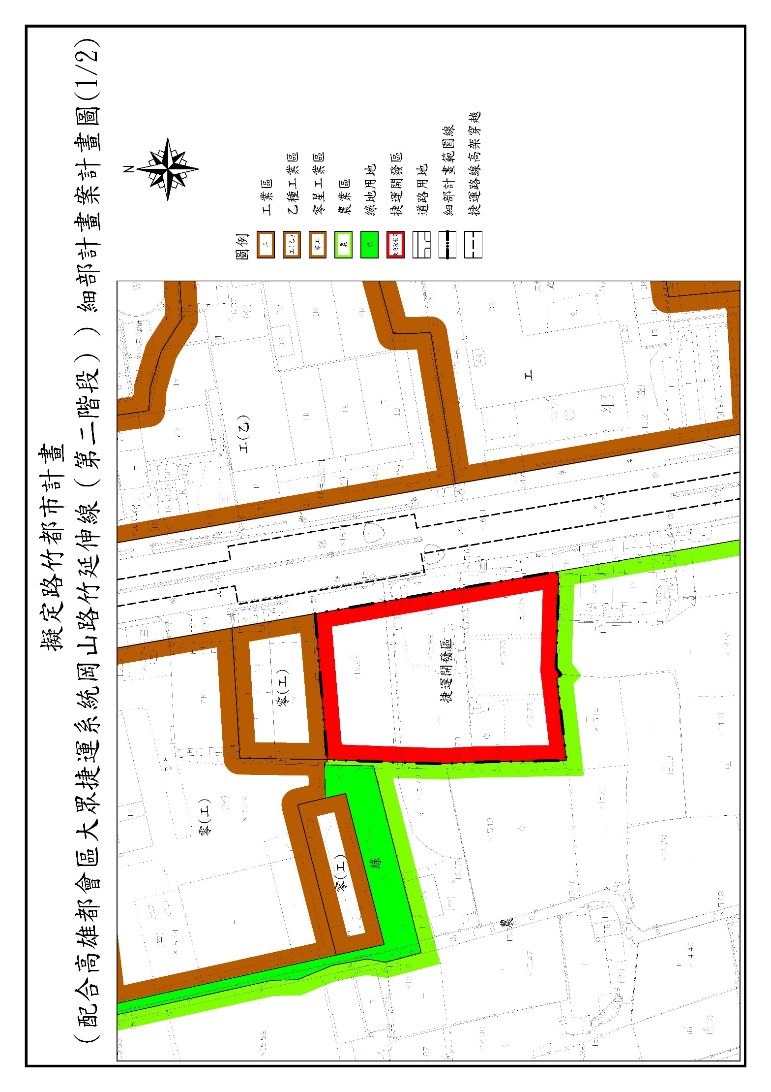
擬定細部計畫內容示意圖(捷運開發區1)
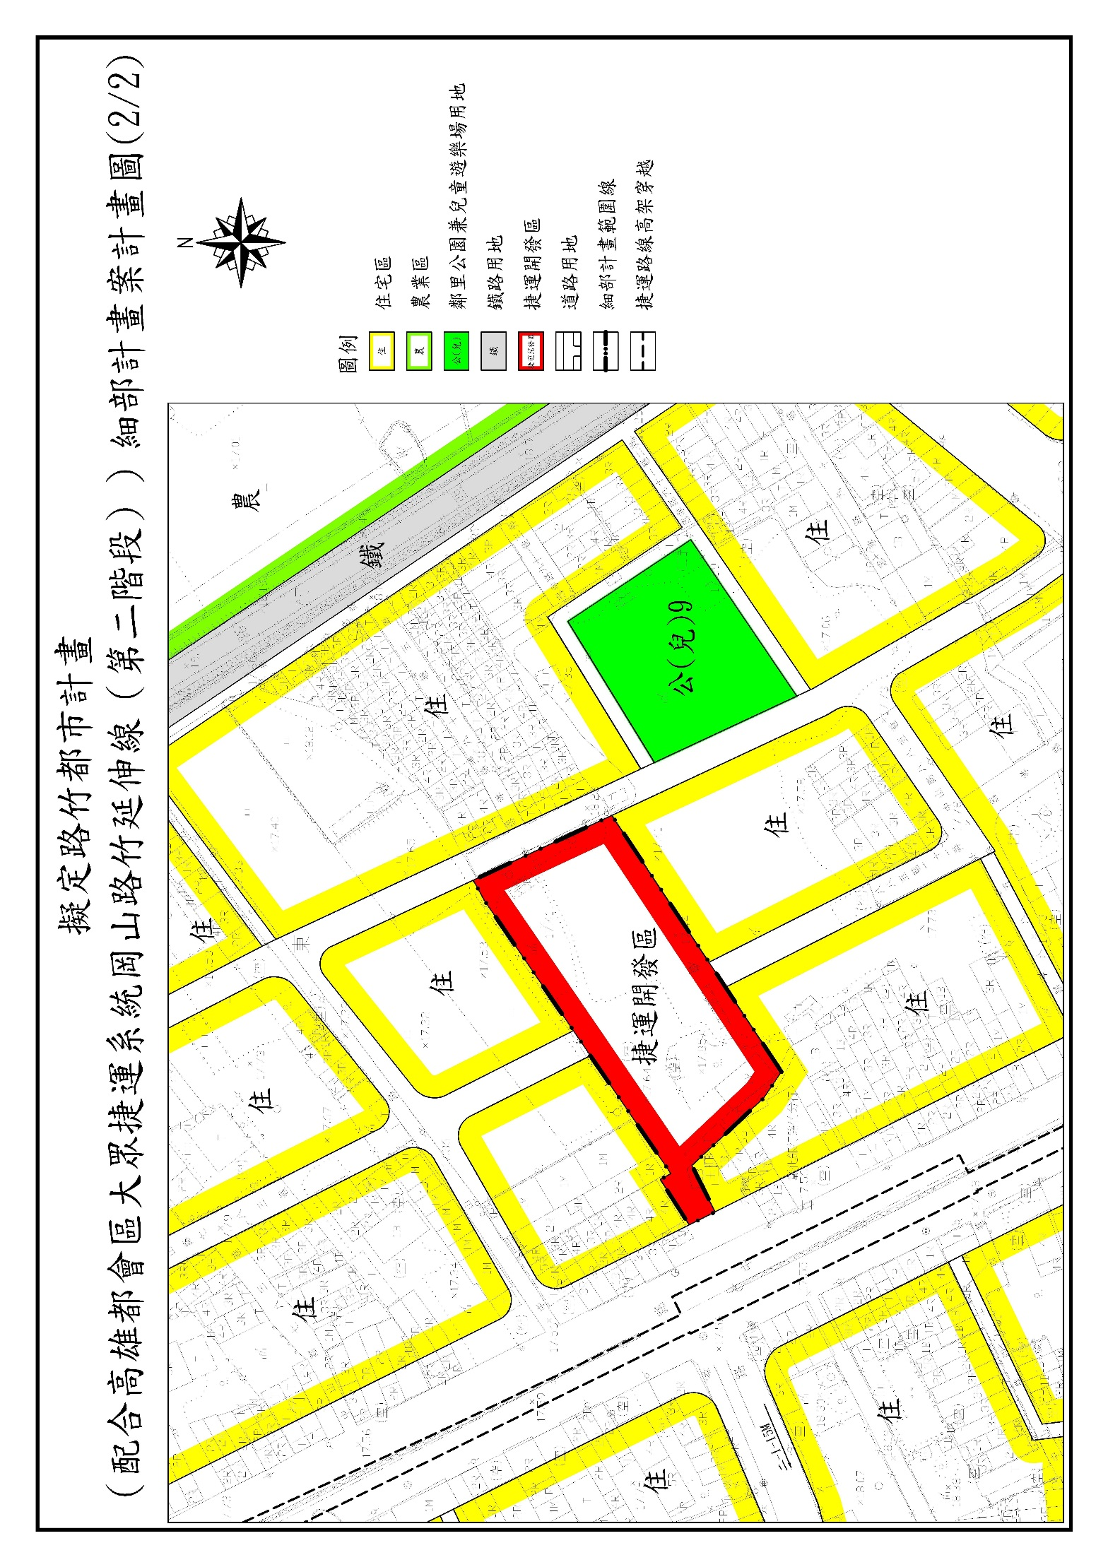
擬定細部計畫內容示意圖(捷運開發區2)

